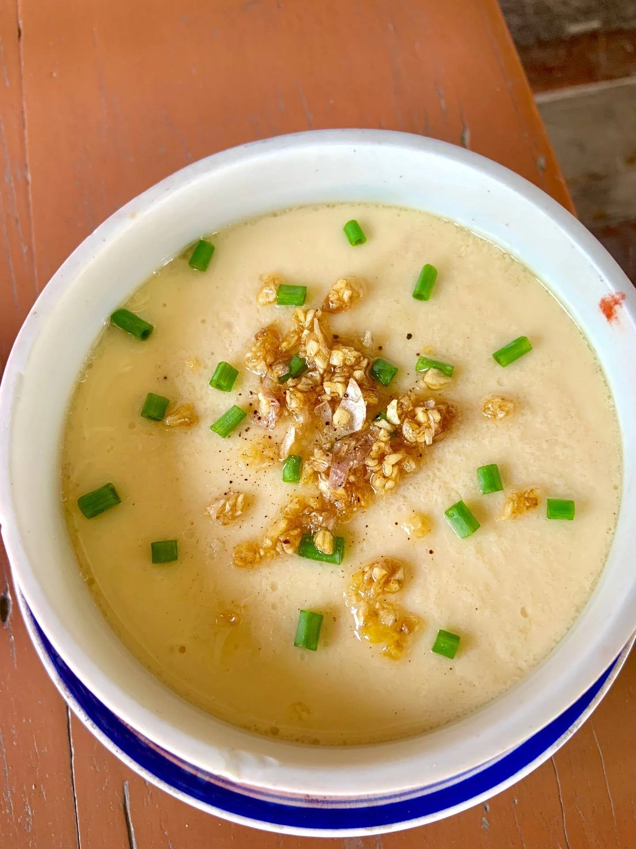

ส่วนผสม

สำหรับ 1 ถ้วย

ไข่ไก่2 ฟอง

หมูสับ1 ช้อนโต๊ะ

น้ำเปล่า1ถ้วย

กระเทียมไทย7-8กลีบ

หอมซอย1 ช้อนชา

นายธนภัทร บุญก่อสร้าง

680112418057